# **WriteSpace-自媒体平台**

系统设计文档

1. 系统概述

该项目**计划**以SpringBoot+SpringCloud+Vue3为核心技术框架进行的全栈开发, 旨在构建一个为自媒体内容创作者提供文章发布与管理的平台，并为普通用户提供便捷的文章阅读和互动体验。

1. 技术栈

这个系统采用了目前企业在用的主流技术，包括SpringBoot(基础框架)、SpringCloud(微服务)、Mybatis、MyBatis-plus(ORM框架)、Reids(缓存)、MySQL(关系数据库)、MongoDB(NoSQL)、RabbitMQ(消息队列)、Elasticsearch(搜索引擎)，并且以Docker容器化的方式进行部署。

1. 系统架构设计

3.1 系统架构图

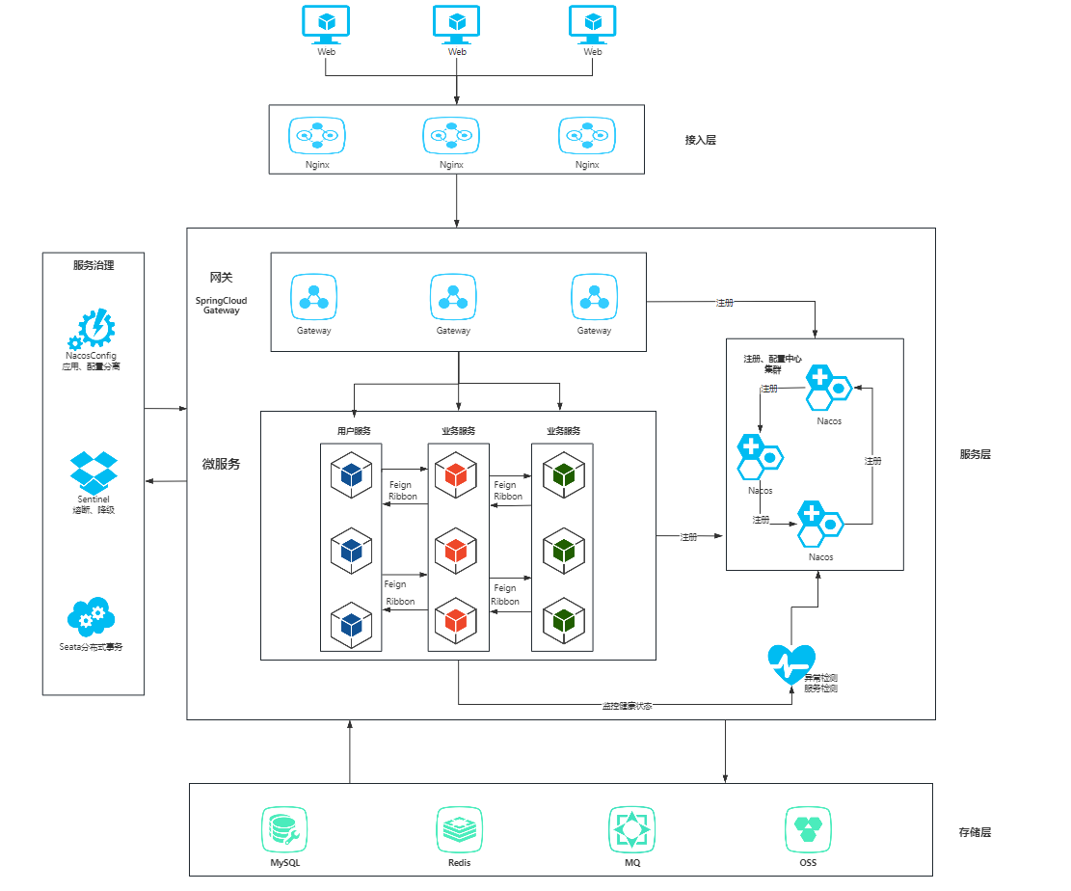

3.2模块设计

1.网关模块

1.1管理端网关

1.2自媒体人客户端网关

1.3普通用户网关

2.POJO模块

3.远程调用模块

4.服务模块

4.1用户管理模块

4.2文章模块

4.3管理端模块

4.4自媒体端模块

4.5用户行为模块

4.6评论模块

4.7搜索模块

4.8定时任务模块

5.工具模块

6.测试模块

3.3数据库设计